РАССМОТРЕН И ПРИНЯТ  на заседании педагогического совета МБОУ «Сабабашская ООШ» № 1 от 29 августа 2025 года |  | УТВЕРЖДЕН  Директор МБОУ «Сабабашская ООШ»________И.Г.Халимов  Введено в действие приказом  № 86 от 29 августа 2025 года

Проведение промежуточной аттестации во 1-9-х классах

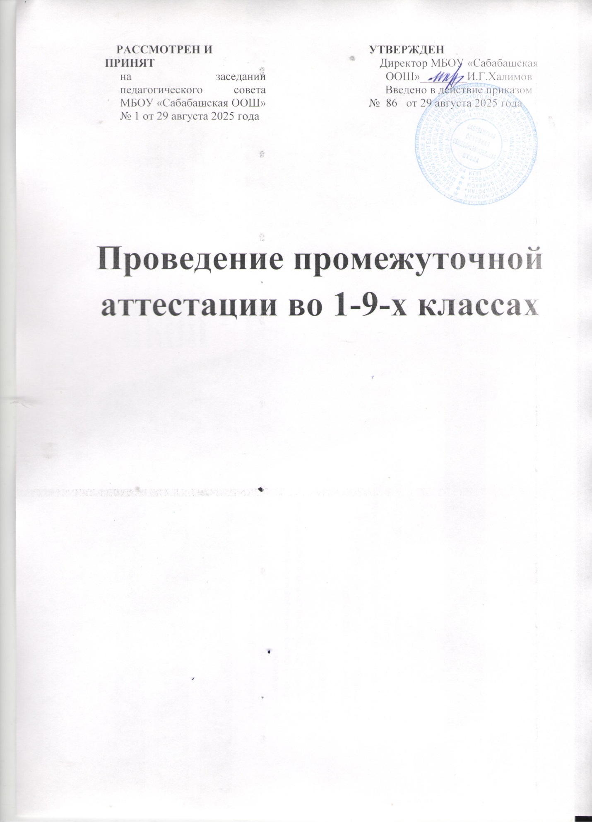

Класс | Предмет | Форма ПА на 2025/2026учебный год
1 класс | Русский язык | Списывание текста
1 класс | Литературное чтение на родном (татарском) языке | Диагностическая работа
1 класс | Математика | Контрольная работа
1 класс | Окружающий мир | Диагностическая работа
1 класс | Родной (татарский) язык | Списывание текста
1 класс | Литературное чтение на родном языке | Диагностическая работа
1 класс | Музыка | Итоговое выступление
1 класс | Изобразительное искусство | Выставка работ
1 класс | Труд (технология) | Выставка работ
1 класс | Физическая культура | Определение уровня физической подготовки
2 класс | Русский язык | Диктант с грамматическим заданием
2 класс | Литературное чтение | Годовая оценка
2 класс | Родной (татарский) язык | Годовая оценка
2 класс | Литературное чтение на родном (татарском) языке | Годовая оценка
2 класс | Иностранный язык | Годовая оценка
2 класс | Математика | Контрольная работа
2 класс | Окружающий мир | Годовая оценка
2 класс | Музыка | Годовая оценка
2 класс | Изобразительное искусство | Годовая оценка
2 класс | Труд (технология) | Годовая оценка
2 класс | Физическая культура | Годовая оценка
3 класс | Русский язык | Диктант с грамматическим заданием
3 класс | Литературное чтение | Годовая оценка
3 класс | Родной (татарский) язык | Годовая оценка
3 класс | Литературное чтение на родном (татарском) языке | Годовая оценка
3 класс | Иностранный язык | Годовая оценка
3 класс | Математика | Контрольная работа
3 класс | Окружающий мир | Годовая оценка
3 класс | Музыка | Годовая оценка
3 класс | Изобразительное искусство | Годовая оценка
3 класс | Труд (технология) | Годовая оценка
3 класс | Физическая культура | Годовая оценка
4 класс | Русский язык | Диктант с грамматическим заданием
4 класс | Литературное чтение | Годовая оценка
4 класс | Родной (татарский) язык | Годовая оценка
4 класс | Литературное чтение на родном (татарском) языке | Годовая оценка
4 класс | Иностранный язык | Контрольная работа
4 класс | Математика | Контрольная работа
4 класс | Окружающий мир | Годовая оценка
4 класс | Музыка | Годовая оценка
4 класс | Изобразительное искусство | Годовая оценка
4 класс | Труд (технология) | Годовая оценка
4 класс | Физическая культура | Годовая оценка
4 класс | ОРКСЭ | Защита проектной работы
5 класс | Русский язык | Диктант с грамматическим заданием
5 класс | Литература | Годовая оценка
5 класс | Родной (татарский) язык | Контрольная работа
5 класс | Родная (татарская) литература | Годовая оценка
5 класс | Иностранный язык | Годовая оценка
5 класс | Математика | Контрольная работа
5 класс | История | Годовая оценка
5 класс | Биология | Годовая оценка
5 класс | География | Годовая оценка
5 класс | Музыка | Годовая оценка
5 класс | ИЗО | Проектная работа
5 класс | Труд (технология) | Годовая оценка
5 класс | Физическая культура | Годовая оценка
 | Эффективные коммуникации | Проектная работа
6 класс | Русский язык | Диктант с грамматическим заданием
6 класс | Литература | Годовая оценка
6 класс | Родной (татарский) язык | Годовая оценка
6 класс | Родная (татарская) литература | Годовая оценка
6 класс | Иностранный язык | Контрольная работа
6 класс | Математика | Контрольная работа
6 класс | История | Годовая оценка
6 класс | География | Годовая оценка
6 класс | Биология | Контрольная работа
6 класс | Музыка | Проектная работа
6 класс | ИЗО | Годовая оценка
6 класс | Труд (технология) | Годовая оценка
6 класс | Физическая культура | Зачет
 | Грамматика английского языка | Проектная работа
7 класс | Русский язык | Диктант с грамматическим заданием
7 класс | Литература | Годовая оценка
7 класс | Родной (татарский) язык | Контрольная работа
7 класс | Родная (татарская) литература | Годовая оценка
7 класс | Иностранный язык | Годовая оценка
7 класс | Алгебра | Годовая оценка
7 класс | Геометрия | Контрольная работа
7 класс | Вероятность и статистика | Годовая оценка
7 класс | Информатика | Годовая оценка
7 класс | История | Контрольная работа
7 класс | География | Контрольная работа
7 класс | Физика | Годовая оценка
7 класс | Биология | Годовая оценка
7 класс | Музыка | Годовая оценка
7 класс | ИЗО | Годовая оценка
7 класс | Труд (технология) | Проектная работа
7 класс | Физическая культура | Годовая оценка
 | Основы многообразия органического мира | Проектная работа
8 класс | Русский язык | Контрольная работа
8 класс | Литература | Годовая оценка
8 класс | Родной (татарский) язык | Годовая оценка
8 класс | Родная (татарская) литература | Годовая оценка
8 класс | Иностранный язык | Годовая оценка
8 класс | Алгебра | Годовая оценка
8 класс | Геометрия | Контрольная работа
8 класс | Вероятность и статистика | Годовая оценка
8 класс | Информатика | Контрольная работа
8 класс | История | Годовая оценка
8 класс | География | Годовая оценка
8 класс | Физика | Контрольная работа
8 класс | Химия | Контрольная работа
8 класс | Биология | Годовая оценка
8 класс | Музыка | Годовая оценка
8 класс | Труд (технология) | Годовая оценка
8 класс | ОБЗР | Контрольная работа
8 класс | Физическая культура | Годовая оценка
 | Информатика: основы логики | Проектная работа
9 класс | Русский язык | Контрольная работа
9 класс | Литература | Годовая оценка
9 класс | Родной (татарский) язык | Годовая оценка
9 класс | Родная (татарская) литература | Годовая оценка
9 класс | Иностранный язык | Годовая оценка
9 класс | Алгебра | Контрольная работа
9 класс | Геометрия | Годовая оценка
9 класс | Вероятность и статистика | Годовая оценка
9 класс | Информатика | Годовая оценка
9 класс | История | Годовая оценка
9 класс | Обществознание | Годовая оценка
9 класс | География | Годовая оценка
9 класс | Физика | Годовая оценка
9 класс | Химия | Годовая оценка
9 класс | Биология | Годовая оценка
9 класс | ОБЗР | Годовая оценка
9 класс | Физическая культура | Годовая оценка
9 класс | Труд (технология) | Годовая оценка
10 класс | Русский язык | Контрольная работа
10 класс | Литература | Годовая оценка
10 класс | Родной язык | Годовая оценка
10 класс | Родная литература | Годовая оценка
10 класс | Иностранный язык | Контрольная работа
10 класс | Алгебра и начала математического анализа | Контрольная работа
10 класс | Геометрия | Годовая оценка
10 класс | Вероятность и статистика | Годовая оценка
10 класс | Информатика | Годовая оценка
10 класс | История | Годовая оценка
10 класс | Обществознание | Годовая оценка
10 класс | Физика | Контрольная работа
10 класс | Химия | Контрольная работа
10 класс | Биология | Контрольная работа
10 класс | География | Годовая оценка
10 класс | ОБЗР | Годовая оценка
10 класс | Физическая культура | Годовая оценка
10 класс | Индивидуальный проект | Защита проектных работ
11 класс | Русский язык | Контрольная работа
11 класс | Литература | Годовая оценка
11 класс | Родной язык | Годовая оценка
11 класс | Родная литература | Годовая оценка
11 класс | Иностранный язык | Годовая оценка
11 класс | Алгебра и начала математического анализа | Контрольная работа
11 класс | Геометрия | Годовая оценка
11 класс | Вероятность и статистика | Годовая оценка
11 класс | Информатика | Годовая оценка
11 класс | История | Годовая оценка
11 класс | Обществознание | Годовая оценка
11 класс | География | Годовая оценка
11 класс | Физика | Годовая оценка
11 класс | Химия | Годовая оценка
11 класс | Биология | Годовая оценка
11 класс | ОБЗР | Годовая оценка
11 класс | Физическая культура | Годовая оценка

